6条立马见效的Facebook广告自动化规则
不知道你们在跑Facebook广告的时候，有没有遇到这种情况：每次调整广告设置，都要手动操作，费时又费力，还容易出错。我以前就是这样，调整广告投放策略时，需要盯着屏幕一个个参数去改，不仅累得头晕眼花，还经常因疏忽错过最佳投放时机。
后来我发现，Facebook的广告自动化规则不仅可以帮你节省大量时间和精力，还能通过智能算法精准优化广告投放，有效避免手动操作带来的失误。
真心推荐大家去了解一下Facebook广告的自动化规则，学一些高效的玩法，不要让繁琐的手动调整拉低你的广告效果！今天的文章，我给大家详细说说~
一、Facebook广告自动化的优势
Facebook 广告自动规则是一个可以自行设置的工具，能够自动操作广告活动、广告组和单个广告。你可以设定它在特定时间运行，或者在满足条件时自动触发，从而提升效果、管理预算，并确保广告符合营销目标。
在深入探讨如何使用这一功能之前，我们先来了解一下它能为你带来的好处。
1.节省时间
使用 Facebook 自动规则能节省时间，减少手动监控和调整的麻烦，让你专注于更重要的战略任务。比如设置规则自动暂停高 CPC 广告，就不用手动检查和调整了。
2.确保一致性
自动规则能按预设标准管理广告系列。媒介管家的案例研究显示，使用自动规则调整预算和出价的客户，广告表现更稳定，因为自动规则会根据效果指标调整出价，从而保持稳定的每次转化费用。
3.加强预算管理
自动规则可以根据广告效果实时调整预算，帮助你更有效地管理资源。效果好的广告会获得更多资金支持，而效果差的广告则会减少投入。
4.改进性能优化
通过自动规则，你可以设置效果优化标准，比如暂停效果不佳的广告或提高效果好的广告出价，这样广告系列就能持续优化，达到最好的效果。
二、6种Facebook自动规则类型
了解 Facebook 提供的所有自动规则类型后，你可以选择最适合你广告目标的规则。以下是主要的自动规则类型：
1.预算规则预算规则可以根据效果指标自动调整广告预算，增加或者减少。当你想灵活分配广告钱，让效率和回报更高时，可以用它。它特别适合把效果好的广告系列做大，或者把效果不好的广告系列成本控制住。
示例：要是你的广告效果好，ROAS也很高，就可以设置一条规则：“如果 ROAS > 4，则将每日预算增加 10%”，这样就能把更多钱花在效果好的广告上，让回报最大化。
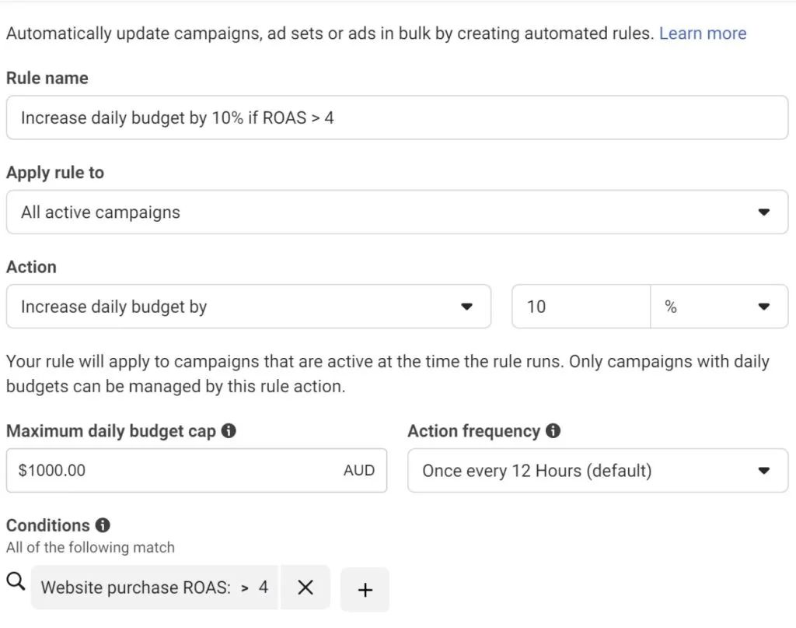
2.出价规则
出价规则能自动调整广告出价，帮你省钱，避免每次点击或转化花太多钱。在竞争激烈的广告市场里，这个规则特别管用。
示例：如果你的广告每次点击费用超过 2 美元，可以设置规则：“如果 CPC > 2 美元，则将出价降低 5%”，以控制成本并保持效率。

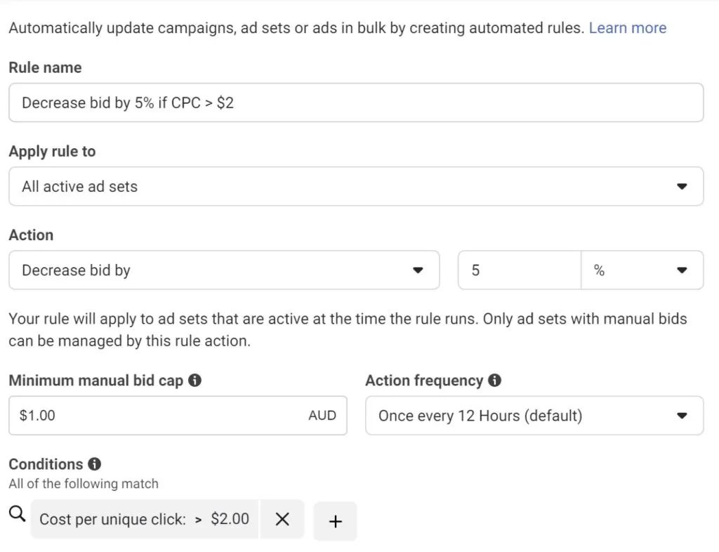
3.时间表规则
时间表规则能让你在特定时间开或关广告。比如在高峰时段开广告，吸引更多人；在非高峰时段关广告，省预算。
示例：如果你的广告在晚上效果不好，可以设置规则：“晚上 10 点到早上 6 点暂停广告”，确保预算在最有效的时间被使用。
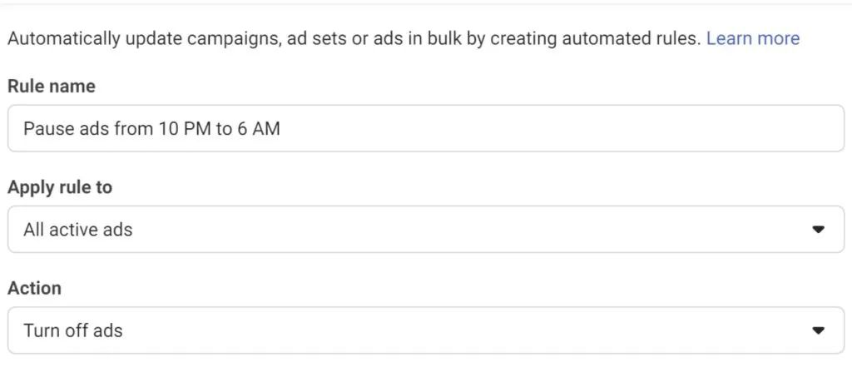
- 通知规则
通知规则就是，当广告出现你设定的情况时，比如花的钱超了，它就自动给你发消息提醒。这样你不用一直盯着广告，有问题能马上知道，及时处理。
示例：要是你设置了“每天花超500美元就发邮件提醒”的规则，那一旦广告花费超过500美元，系统就会给你发邮件，这样你就能及时调整预算，避免超支。
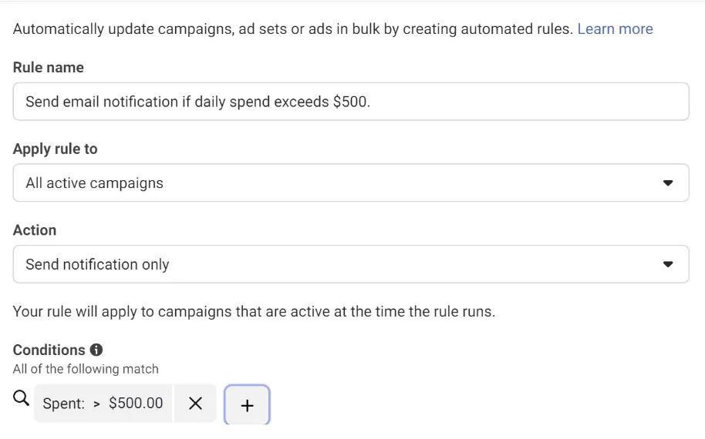
5.效果规则
效果规则会看广告的点击率、转化成本这些关键数据，然后自动调整广告。如果广告表现不好，它能帮你暂停；如果广告表现不错，它可以帮你优化提升。
示例：如果广告在展示 1,000 次后点击率降至 0.5% 以下，可以设置规则：“如果 1,000 次展示后的点击率低于 0.5%，则暂停广告”。
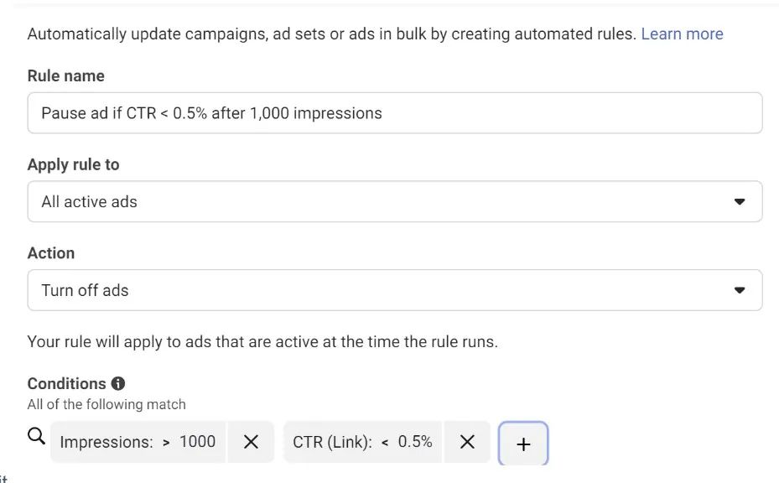
6.自定义规则自定义规则可以组合多个条件和操作，提供高度的灵活性，特别适合具有特定需求的复杂活动。
示例：想让广告做得更大，可以设置规则： CPA < 10 美元且上周转化次数 > 50，则将预算增加 20%”。好广告有了更多资源，效果肯定更好。
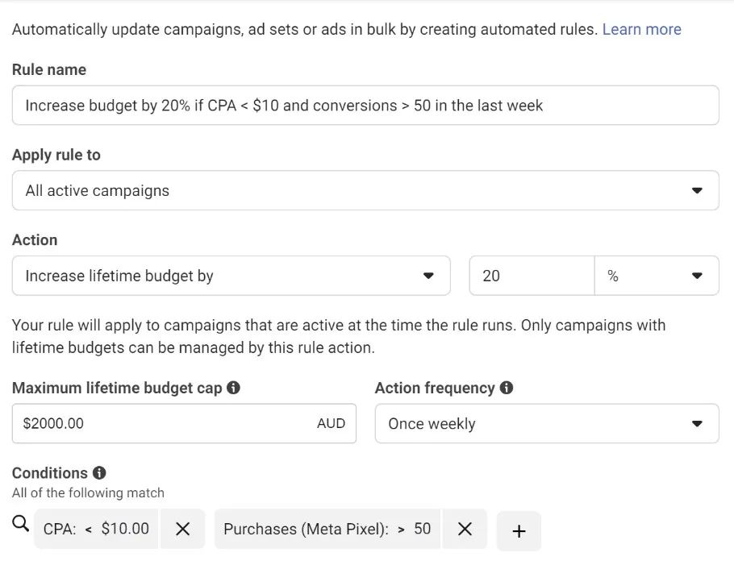
三、如何创建Facebook广告规则？
创建 Facebook 广告规则很简单，只需要设置好条件和操作，让 Facebook 自动执行就行。以下是详细步骤：
步骤 1：选择“自动规则”
- 打开 Facebook 广告管理器。
- 在左侧边栏点击“广告活动”。
- 在“广告管理器”部分下，点击“自动规则”。
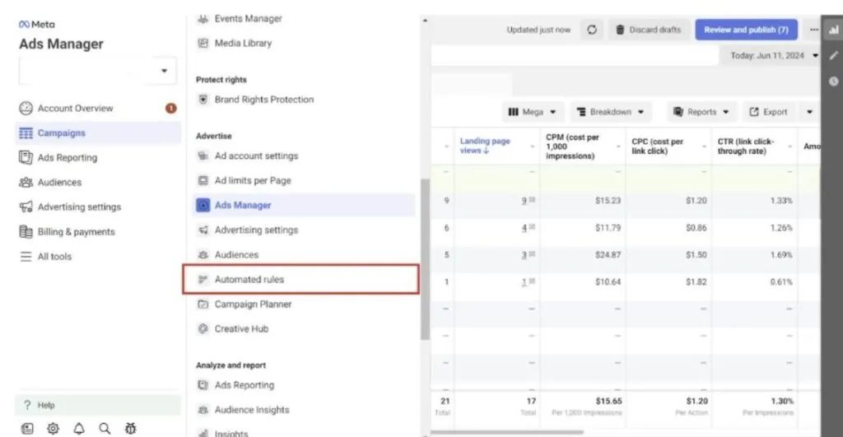
步骤 2：创建规则
在自动规则页面，点击“创建规则”按钮。
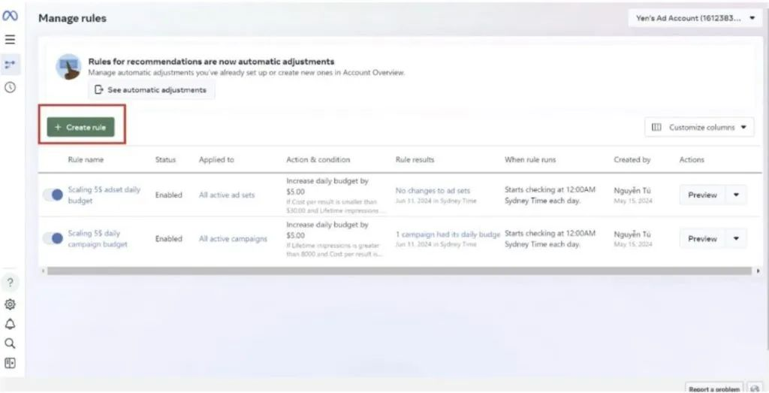
步骤 3：命名规则
在“规则名称”部分输入一个清晰、描述性强的名称。
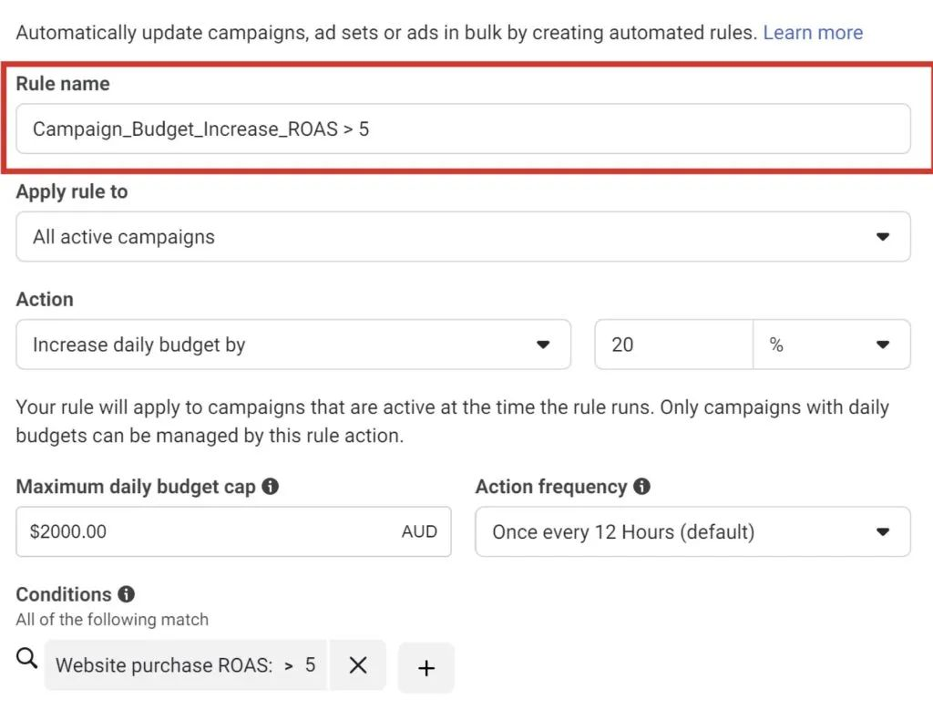
比如：
- 包含相关指标：如“CPC_控制”“ROAS_预算增加”。
- 指定范围：如“广告组预算调整”“广告系列暂停”。
步骤 4：选择并应用规则
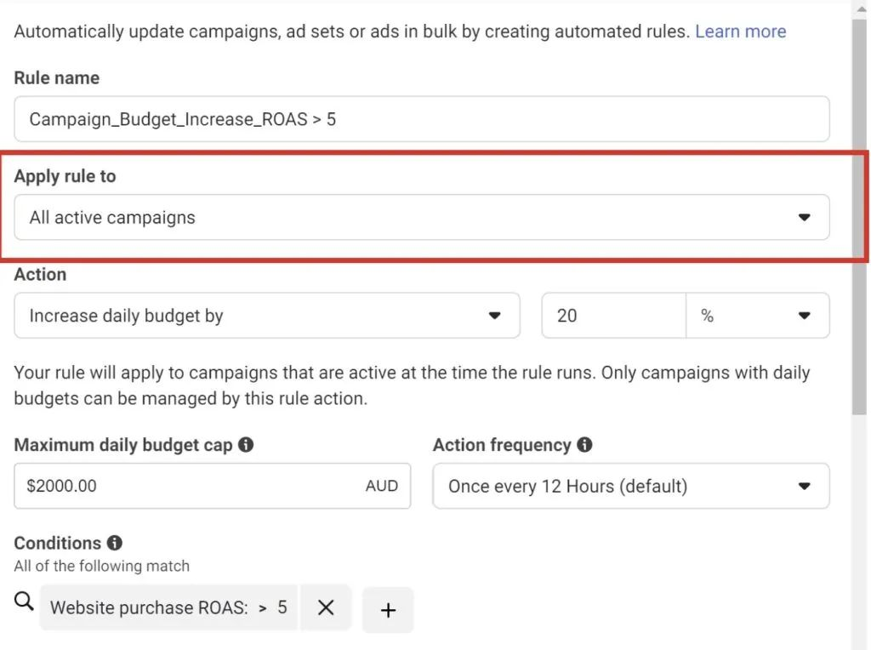
- 选择规则应用的位置，比如“所有有效广告组”“特定广告系列”。
- 将规则与广告目标结合，比如在广告组级别控制预算。
- 避免规则冲突，确保规则能协同工作。
步骤 5：定义动作
设置满足条件时的操作，比如：
- 调整预算：根据效果调整广告的预算分配。
- 调整出价：自动修改广告出价金额。
- 开关广告：根据条件自动激活或停用广告。
- 发送通知：满足条件时收到警报，手动决定后续操作。
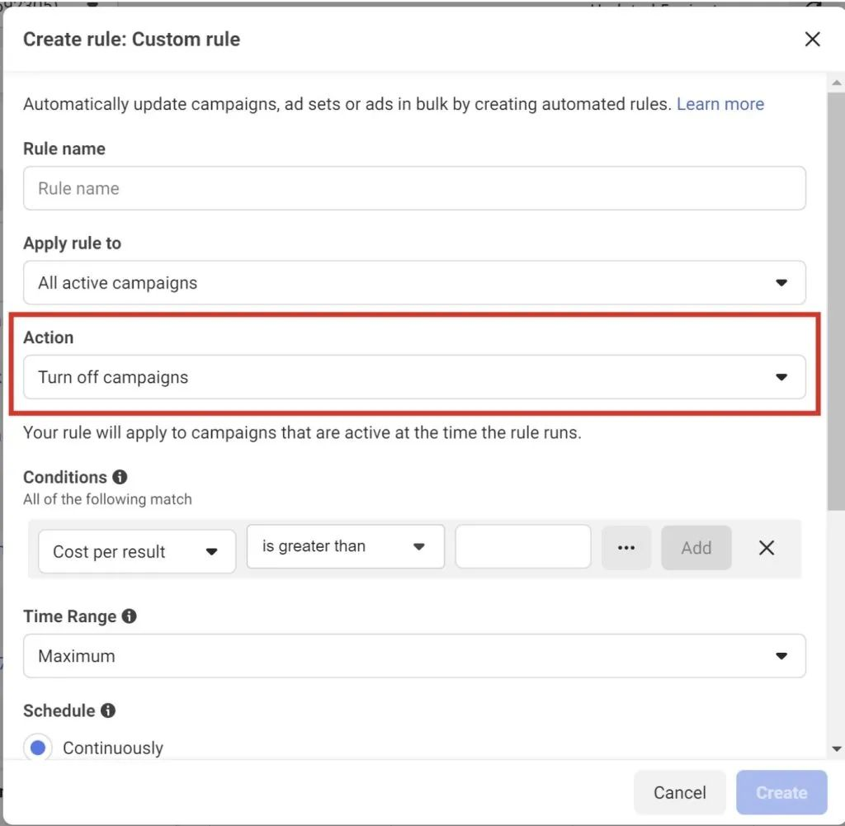
步骤 6：设置条件
- 点击加号添加条件。
- 从下拉菜单选择指标并设置，比如：展示量、点击次数、点击率、每次点击费用、转化、每次转化费用、广告支出回报率等。
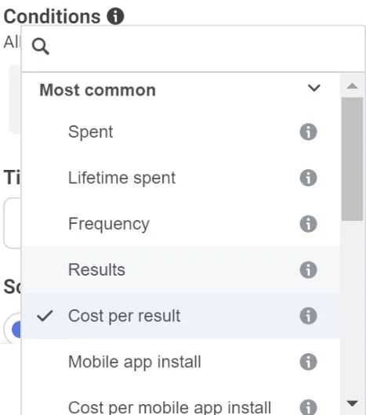

设置条件时，一定要清晰具体、可衡量，别用“效果不好”这种模糊说法。比如，你可以设“如果 CPC 超过 2 美元，就暂停广告”，或者“如果 ROAS 超过 5，就增加预算”。
另外，为了更精准地控制，可以组合多个条件，这样只有当所有条件都满足时，规则才会触发。
步骤 7：设置时间范围
选择评估规则的时间段，比如今天、昨天、过去 7 天、过去 30 天等。
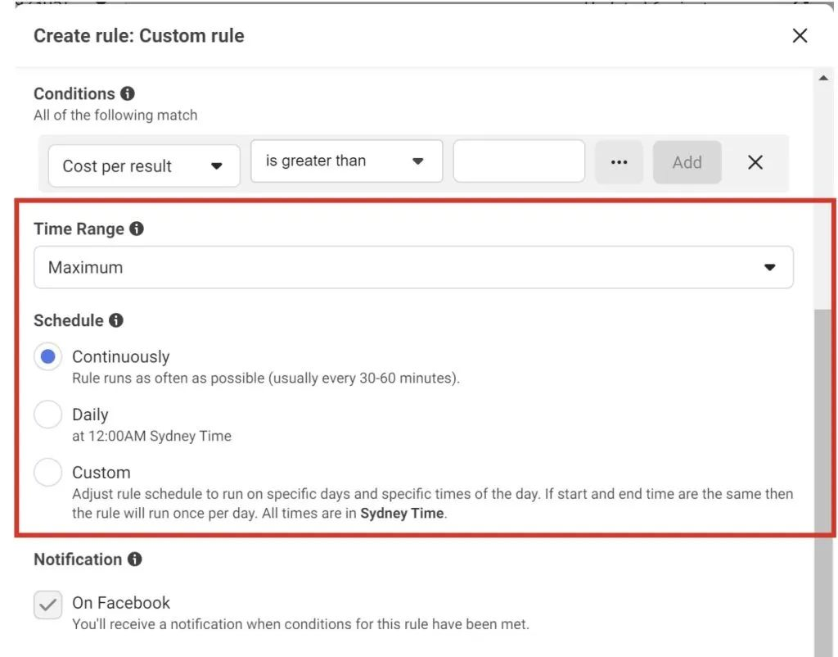
步骤 8：审查
- 检查规则设置是否正确无误。
- 点击“创建”按钮，完成并激活规则。

